一年 班

姓名:

**認識** 西松七景 學習單

**►►►班**

* **小朋友，摩天輪上的七個車廂，就是西松最美麗的七個特色景點喔!**
* **老師會帶你們一一認識它們，到此一遊後，請蓋一個紀念章。**

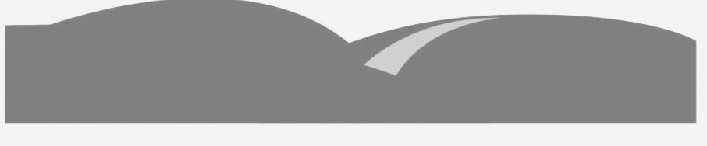

**☆「西松七景　」中你最喜歡哪一個? 畫下來 !**

**我最喜歡**

